ESCOLA SENAI MANUEL GARCIA FILHO

MARCOS VINICIUS PASTOR DA SILVA

MATHEUS ANDRÉ DA SILVA

MARIA CECILIA FIALHO DA SILVA

RAFAEL LEITE DA SILVA

SARA JESUS DE SOUSA

SECRETARIA SENAI

DIADEMA

2022

MARCOS VINICIUS PASTOR DA SILVA

MATHEUS ANDRÉ DA SILVA

MARIA CECILIA FIALHO DA SILVA

RAFAEL LEITE DA SILVA

SARA JESUS DE SOUSA

SECRETARIA SENAI

Desenvolvido pelo grupo Three Mrs

Trabalho apresentado no curso de graduação da Escola Manuel Garcia Filho, com o intuito de criar um site de secretaria.

Orientador: Mayara e Ailton

DIADEMA

2022

Sumário

Termos 4

Política de Privacidade 5

HTML&CSS 6

Página Principal – HTML & CSS 6

Cadastro de Turma – HTML&CSS 8

Conteúdo Formativo – HTML &CSS 10

Album – HTML&CSS 10

Sobre Nós - HTML&CSS 12

Cadastros de Curso – HTML&CSS 13

Termos – HTML&CSS 16

Privacidade – HTML&CSS 17

JavaScript 19

Login - JS 19

Atualizar - JS 20

Cadastro de Cursos -JS 22

Cadastro de Turma -JS 23

Cadastro de Aluno -JS 24

Ambiente - JS 25

Conteúdo Formativo – JS 27

Bibliografia 28

# Termos

Ao acessar ao site Secretaria Senai, concorda em cumprir estes termos de serviço, todas as leis e regulamentos aplicáveis e concorda que é responsável pelo cumprimento de todas as leis locais aplicáveis. Se você não concordar com algum desses termos, está proibido de usar ou acessar este site. Os materiais contidos neste site são protegidos pelas leis de direitos autorais e marcas comerciais aplicáveis.

2. Uso de Licença

É concedida permissão para baixar temporariamente uma cópia dos materiais (informações ou software) no site Secretaria Senai, apenas para visualização transitória pessoal e não comercial. Esta é a concessão de uma licença, não uma transferência de título e, sob esta licença, você não pode:

1. Modificar ou copiar os materiais;
2. Usar os materiais para qualquer finalidade comercial ou para exibição pública (comercial ou não comercial);
3. Tentar decompilar ou fazer engenharia reversa de qualquer software contido no site Secretaria Senai;
4. Remover quaisquer direitos autorais ou outras notações de propriedade dos materiais;
5. Transferir os materiais para outra pessoa ou 'espelhe' os materiais em qualquer outro servidor.

Esta licença será automaticamente rescindida se você violar alguma dessas restrições e poderá ser rescindida por Secretaria Senai a qualquer momento. Ao encerrar a visualização desses materiais ou após o término desta licença, você deve apagar todos os materiais baixados em sua posse, seja em formato eletrônico ou impresso.

3. Isenção de responsabilidade

Os materiais no site da Secretaria Senai são fornecidos 'como estão'. Secretaria Senai não oferece garantias, expressas ou implícitas, e, por este meio, isenta e nega todas as outras garantias, incluindo, sem limitação, garantias implícitas ou condições de comercialização, adequação a um fim específico ou não violação de propriedade intelectual ou outra violação de direitos. Além disso, o Secretaria Senai não garante ou faz qualquer representação relativa à precisão, aos resultados prováveis ou à confiabilidade do uso dos materiais em seu site ou de outra forma relacionado a esses materiais ou em sites vinculados a este site.

4. Limitações

Em nenhum caso o Secretaria Senai ou seus fornecedores serão responsáveis por quaisquer danos (incluindo, sem limitação, danos por perda de dados ou lucro ou devido a interrupção dos negócios) decorrentes do uso ou da incapacidade de usar os materiais em Secretaria Senai, mesmo que Secretaria Senai ou um representante autorizado da Secretaria Senai tenha sido notificado oralmente ou por escrito da possibilidade de tais danos. Como algumas jurisdições não permitem limitações em garantias implícitas, ou limitações de responsabilidade por danos consequentes ou incidentais, essas limitações podem não se aplicar a você.

5. Precisão dos materiais

Os materiais exibidos no site da Secretaria Senai podem incluir erros técnicos, tipográficos ou fotográficos. Secretaria Senai não garante que qualquer material em seu site seja preciso, completo ou atual. Secretaria Senai pode fazer alterações nos materiais contidos em seu site a qualquer momento, sem aviso prévio. No entanto, Secretaria Senai não se compromete a atualizar os materiais.

6. Links

O Secretaria Senai não analisou todos os sites vinculados ao seu site e não é responsável pelo conteúdo de nenhum site vinculado. A inclusão de qualquer link não implica endosso por Secretaria Senai do site. O uso de qualquer site vinculado é por conta e risco do usuário.

*Modificações*

O Secretaria Senai pode revisar estes termos de serviço do site a qualquer momento, sem aviso prévio. Ao usar este site, você concorda em ficar vinculado à versão atual desses termos de serviço.

*Lei aplicável*

Estes termos e condições são regidos e interpretados de acordo com as leis do Secretaria Senai e você se submete irrevogavelmente à jurisdição exclusiva dos tribunais naquele estado ou localidade.

# Política de Privacidade

A sua privacidade é importante para nós. É política do Secretaria Senai respeitar a sua privacidade em relação a qualquer informação sua que possamos coletar no site Secretaria Senai, e outros sites que possuímos e operamos.

Solicitamos informações pessoais apenas quando realmente precisamos delas para lhe fornecer um serviço. Fazemo-lo por meios justos e legais, com o seu conhecimento e consentimento. Também informamos por que estamos coletando e como será usado.

Apenas retemos as informações coletadas pelo tempo necessário para fornecer o serviço solicitado. Quando armazenamos dados, protegemos dentro de meios comercialmente aceitáveis para evitar perdas e roubos, bem como acesso, divulgação, cópia, uso ou modificação não autorizados.

Não compartilhamos informações de identificação pessoal publicamente ou com terceiros, exceto quando exigido por lei.

O nosso site pode ter links para sites externos que não são operados por nós. Esteja ciente de que não temos controle sobre o conteúdo e práticas desses sites e não podemos aceitar responsabilidade por suas respectivas políticas de privacidade.

Você é livre para recusar a nossa solicitação de informações pessoais, entendendo que talvez não possamos fornecer alguns dos serviços desejados.

O uso continuado de nosso site será considerado como aceitação de nossas práticas em torno de privacidade e informações pessoais. Se você tiver alguma dúvida sobre como lidamos com dados do usuário e informações pessoais, entre em contacto conosco.

**Compromisso do Usuário**

O usuário se compromete a fazer uso adequado dos conteúdos e da informação que o Secretaria Senai oferece no site e com caráter enunciativo, mas não limitativo:

* A) Não se envolver em atividades que sejam ilegais ou contrárias à boa fé a à ordem pública;
* B) Não difundir propaganda ou conteúdo de natureza racista, xenofóbica, Onde Bola ou azar, qualquer tipo de pornografia ilegal, de apologia ao terrorismo ou contra os direitos humanos;
* C) Não causar danos aos sistemas físicos (hardwares) e lógicos (softwares) do Secretaria Senai, de seus fornecedores ou terceiros, para introduzir ou disseminar vírus informáticos ou quaisquer outros sistemas de hardware ou software que sejam capazes de causar danos anteriormente mencionados.

**Mais informações**

Esperemos que esteja esclarecido e, como mencionado anteriormente, se houver algo que você não tem certeza se precisa ou não, geralmente é mais seguro deixar os cookies ativados, caso interaja com um dos recursos que você usa em nosso site.

Esta política é efetiva a partir de **maio/2022.**

# HTML&CSS

Na composição do nosso site usamos mais de 80 fotos, a maior parte delas compõem a página de álbum, tivemos mais de 8000 linhas juntando as páginas html e as folhas de estilo.

Foram utilizadas deiversas tags de marcação, entre as principais: input, img, select, option, div, p, button e h1. Fizemos o estilo com o auxílio do bootstrap, implementando classe com estilos prontos.

# Página Principal – HTML & CSS

A primeira parte mostra a utilização de diversas div e p, com isso foram adicionados uma imagem e texto sobre a primeira turma de robótica da escola. A foto é linkada com o site da escola onde fala mais um pouco sobre o curso.

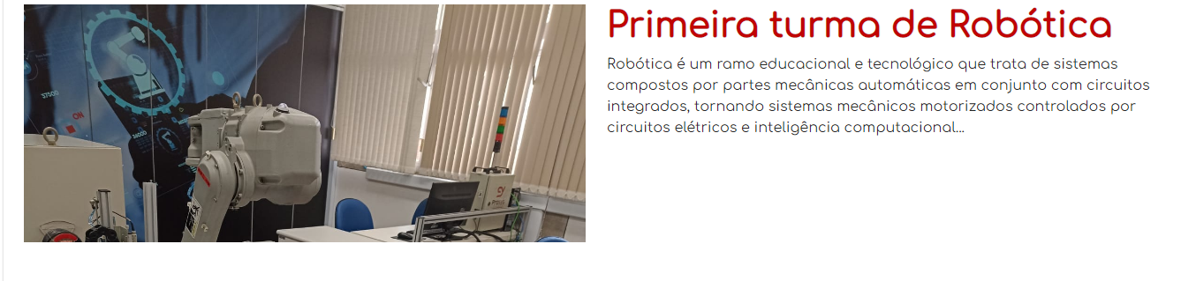

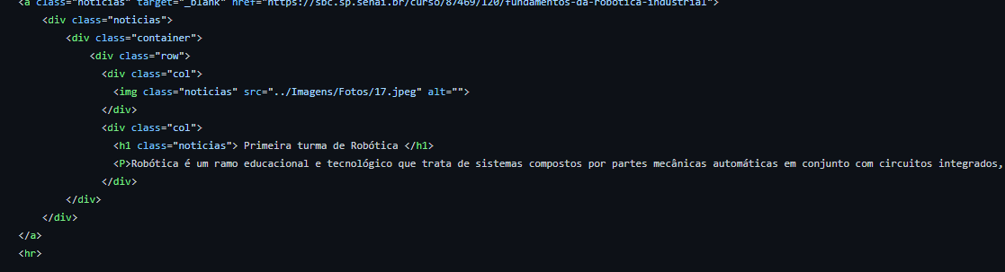

Aqui só foram adicionados h1 e p para titulo e subtítulo, contendo as informações de endereço da escola, abaixo temos o mapa, mas isso foi incorporado do google maps, então só foi linkado.

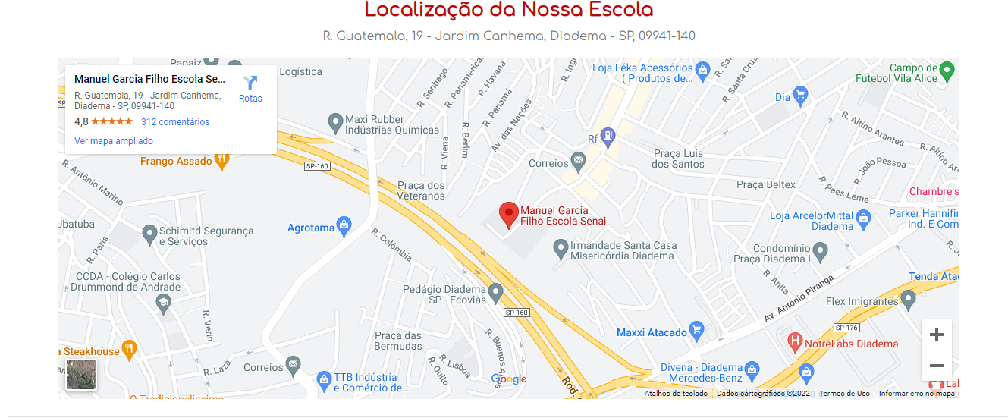

Na seção de funcionários do mês, logo depois um h3 e p para o título e subtítulo, a abaixo foi organizado as 3 imagens dos professores e abaixo um p para colocar um pequeno texto.

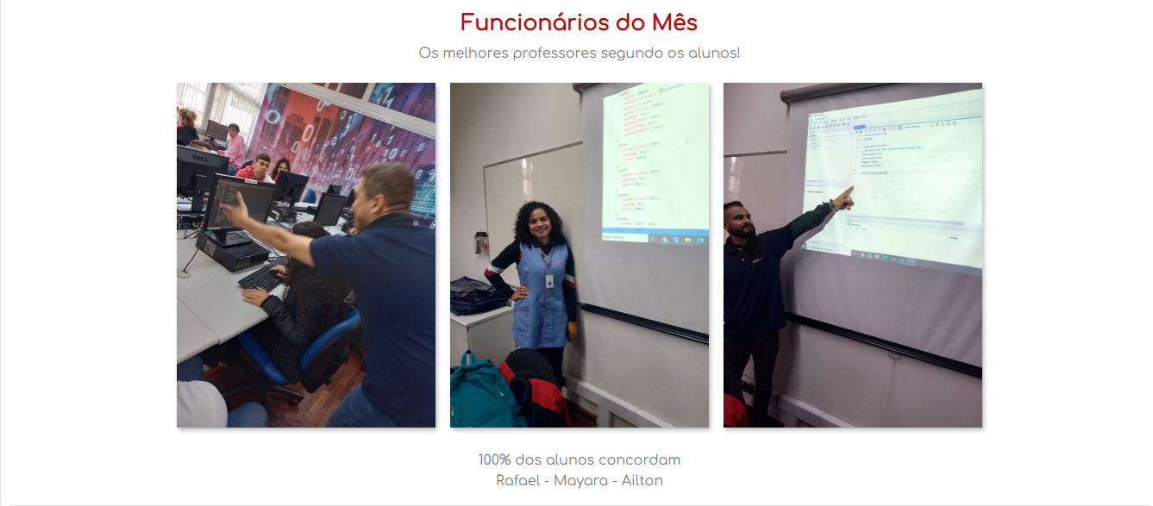

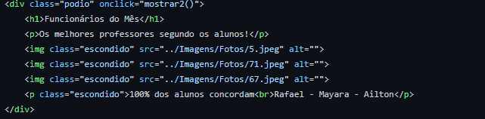

Nessa parte da página foi utilizado um carrossel com fotos do ambiente escolar, feito com a documentação Bootstrap, foi utilizado também h1 e p, para título e subtítulo, foram utilizadas diversas div para separa as imagens do carrossel em grupos. Quando clicar no título você será levado para a página álbum.

# Cadastro de Turma – HTML&CSS

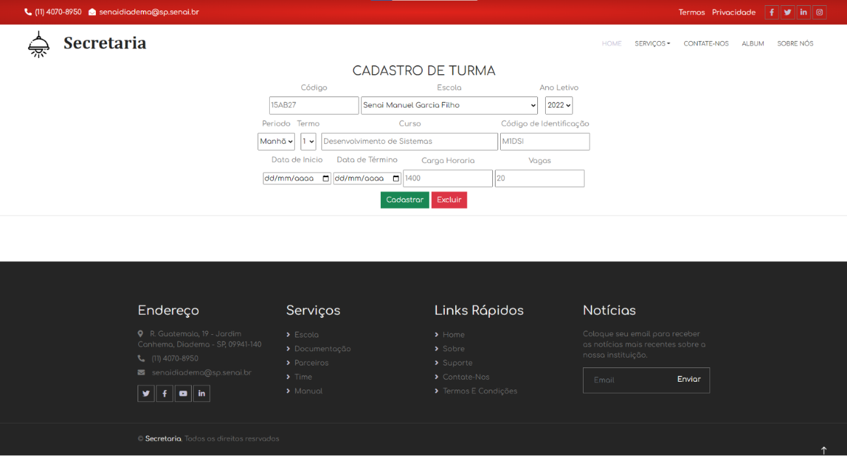

Essa página se refere ao Cadastro de Turma nela temos a parte do código da sala, a escola em que a turma pertence, o ano letivo, período em que a turma fica, o nome do Curso, o código de identificação da turma, a data de início e de termino do curso, a carga horária e o número de vagas. Todas feitas em linguagem Html e o designer em Css.

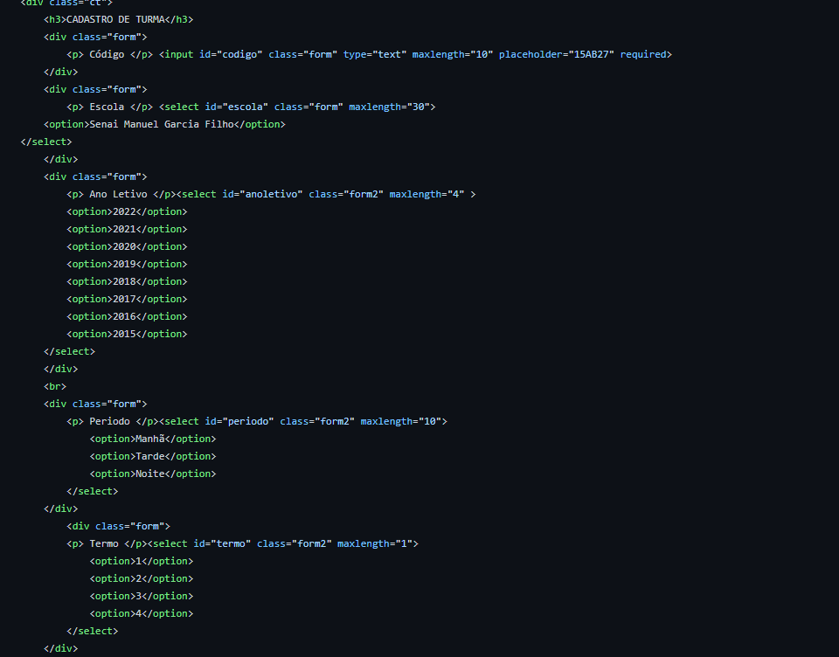

Nessa página foi utilizado <div> para a separação dos dados, <p> para a parte de titulos dos comandos, <select> e <option> para a escolhas e escrita dos dados da turma, <h3> para o titulo da página, a página foi criada para ser um formulário, utilizando o input para a entrada de informações e dados das turma.

Na parte de Css foram utilizados recursos para centralizar textos, da cor e tamanho ao formulário, deixa-lo padronizado com o resto da página e com uma aparência de página de cadastro.

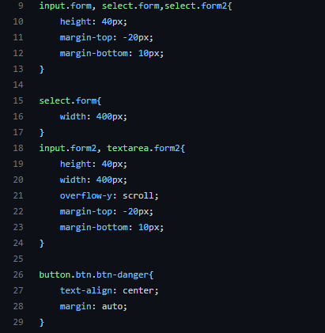

# Conteúdo Formativo – HTML &CSS

A sessão de conteúdo formativo refere-se a consulta de informações acerca dos cursos oferecidos pela instituição de ensino e administradas pelo docente. Nesta sessão, foram utilizados marcações de HTML especificas de criação de formulários para a criação de uma tabela. Essa tabela em si, estruturada no HTML para posicionar cada elemento e definir seu design, possui todas as informações à respeito da sessão de conteúdo formativo. Para definir estilos de fonte e seus tamanhos, cores, layout, links e botões, foi utilizado CSS.

Para garantir a responsividade da página e deixá-la adaptável para diferentes tipos de telas e suas resoluções, foi utilizado o recurso de CSS de Media Queries, que são regras específicas de estilo de página para uma determinada resolução. Isso significa que as exibições da tabela de conteúdo formativo são funcionais tanto para dispositivos desktop, quanto para dispostivos portáteis, como celulares ou tablets.

Com JavaScript, foi possível tornar os recursos da tabela e seus botões mais utilizáveis. Todas as informações, uma vez definidas pelo usuário, são devolvidas em uma nova tabela na mesma página. Essa funcionalidade de página é meramente visual.

# Álbum – HTML&CSS

A seção de álbum do site se trata de uma galeria de imagens disponibilizadas para uso livre em projetos desempenhados pela instituição.

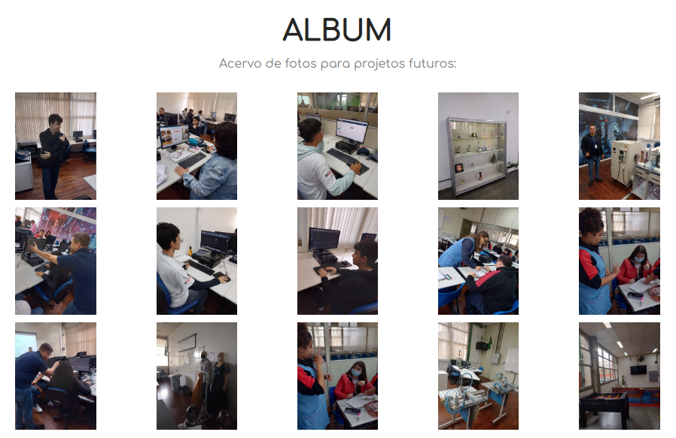

As imagens são separadas e organizadas em linhas e colunas utilizando a propriedade Flexbox, do próprio CSS, provido pelo Bootstrap. Temos algumas interações visuais aplicadas em cada imagem individual, onde a escala de cores de cada foto torna-se cinza quando o ponteiro do mouse é colocado sobre elas. Essa interação de mudança foi possível graças a propriedade :hover definidas dentro dos arquivos de estilização .CSS desta página.

Logo abaixo, temos um modelo de carrossel de imagens do Bootstrap que alterna as imagens no estilo slide. Não há interação direta no carrossel por parte do usuário, já que as imagens, depois de um tempo, são alternadas para outra automaticamente.

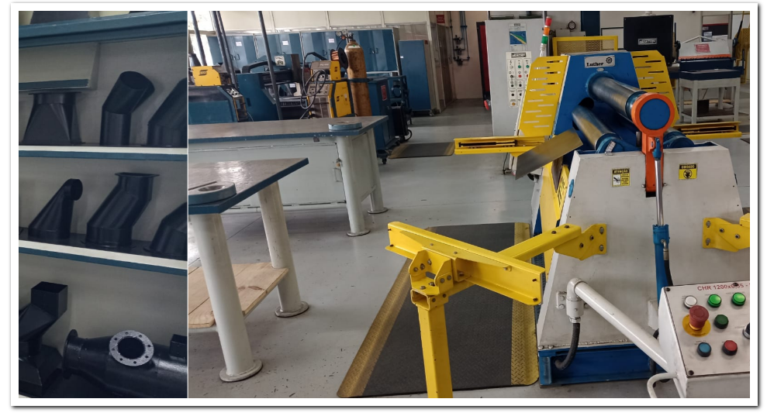

Para melhor aplicação de cada elemento dentro da página, foram-se utilizadas <div> para separá-las individualmente dentro do corpo da página (respectivamente, uma div separando as imagens em colunas, e uma outra somente para o carrossel de imagens). Isso permite que alterações e mais inclusões de estilo para cada uma posteriormente sejam mais fáceis de serem aplicadas e melhor organizadas.

# Sobre Nós - HTML&CSS

A parte “Sobre Nós” do site é uma seção a parte que permite os usuários conhecerem mais sobre a instituição e seus funcionários. 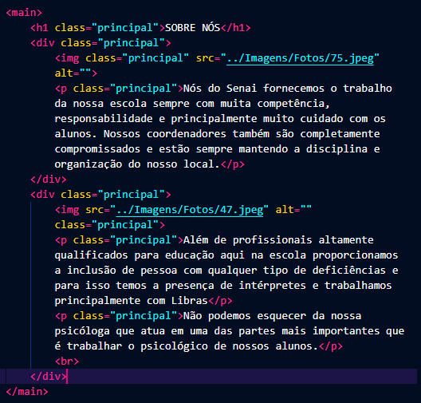

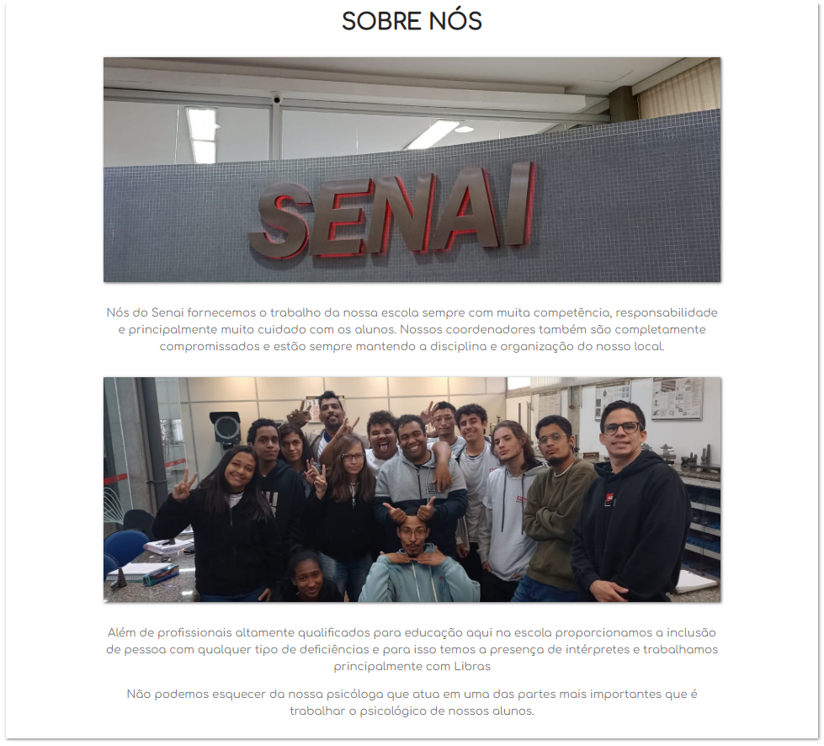

Toda estrutura dessa parte se resume ao título da sessão, imagens e texto. Dentro da tag <main>, que separa todos esses elementos, temos tags <div> e suas respectivas classes separando textos e imagens no contexto da estrutura em HTML. Toda a parte de estilo foi trabalhada dentro do CSS.

Todas as sessões e conteúdo do site são responsivos, o que significa que é possível visualizar todos os elementos de forma adaptada em vários “dispositivos” diferentes.

# Cadastros de Curso – HTML&CSS

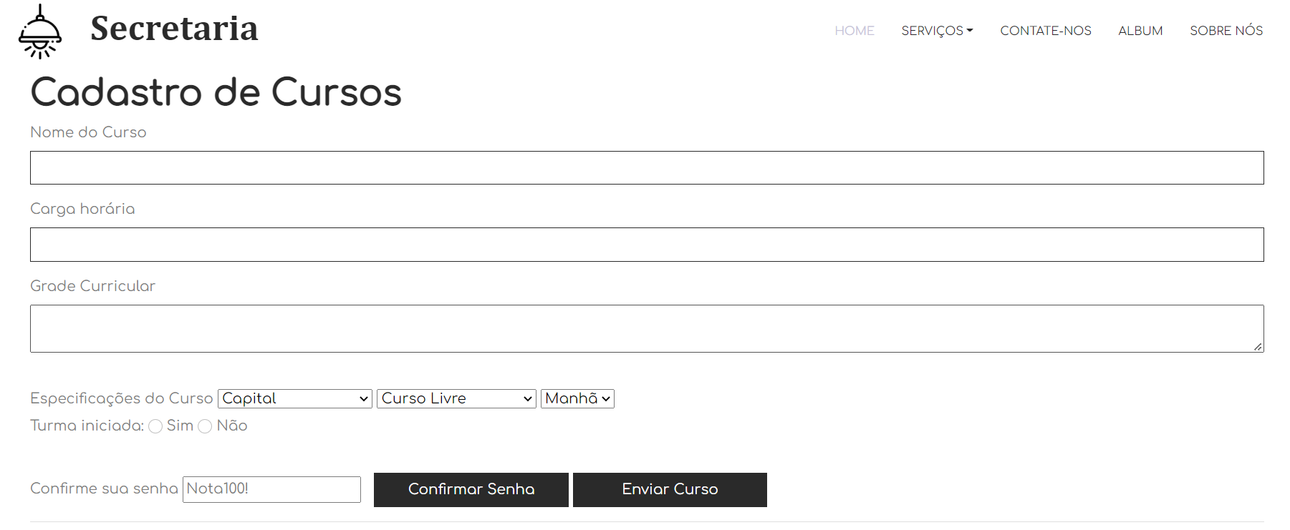

Essa página se refere ao Cadastro de Cursos. Sua proposta é cadastrar diversos tipos de cursos, como cursos técnicos, cursos livres, graduação, pós graduação e superior extensão. Para conseguir cadastrar um curso, é necessário que todos os campos que a página solicita sejam preenchidos, são eles: Nome do Curso, Carga horária, Grade Curricular, Especificações do Curso, Turma iniciada e o Confirme sua senha.

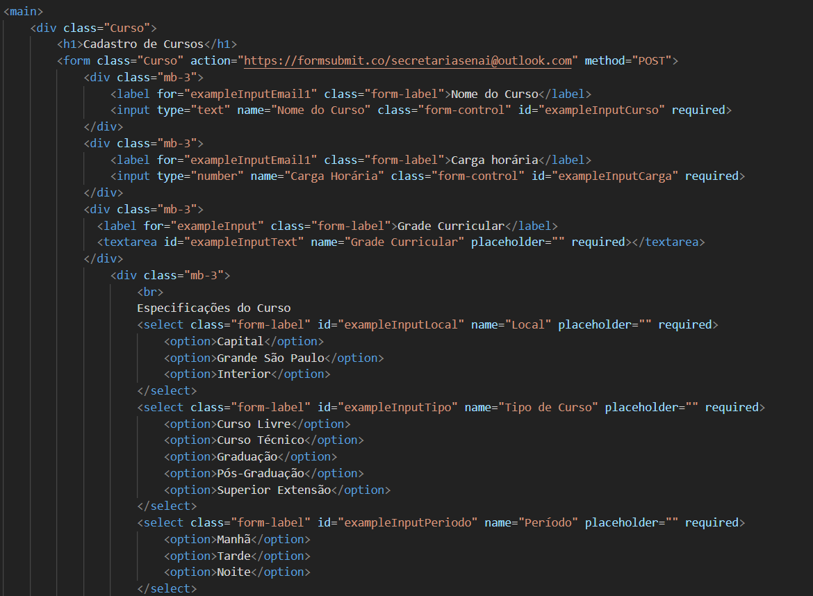

Dentro do código foram feitas a utilização de diversas <div> para fazer a separação dos dados/itens, <br> para separar os Títulos da página, <select> e <option> para dar opção de escolha de dados para o usuário, <input type=”radio”> Para dar uma opção que pode ser marcada ou desmarcada, <textarea> Para utilizar uma Caixa de Texto, <label> Que serve como uma espécie de legenda.

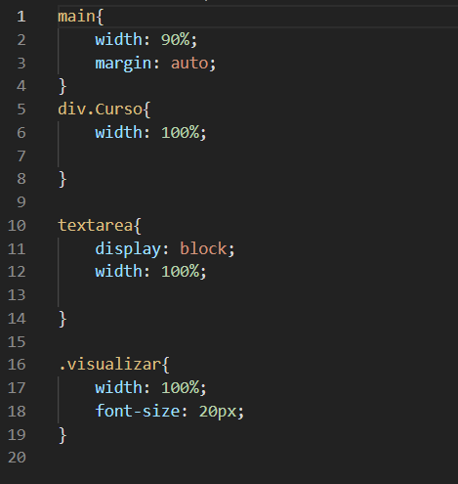No CSS foi utlizado font-size para definir o tamanho de fonte, display:block para renderizar o elemento textearea como bloco, width para definir a largura da área dos elementos e margin para definir uma margem nos quatro lados da página.

# Termos – HTML&CSS

A parte de “Termos” do site se refere as políticas de utilização e acesso do site por parte dos usuários.

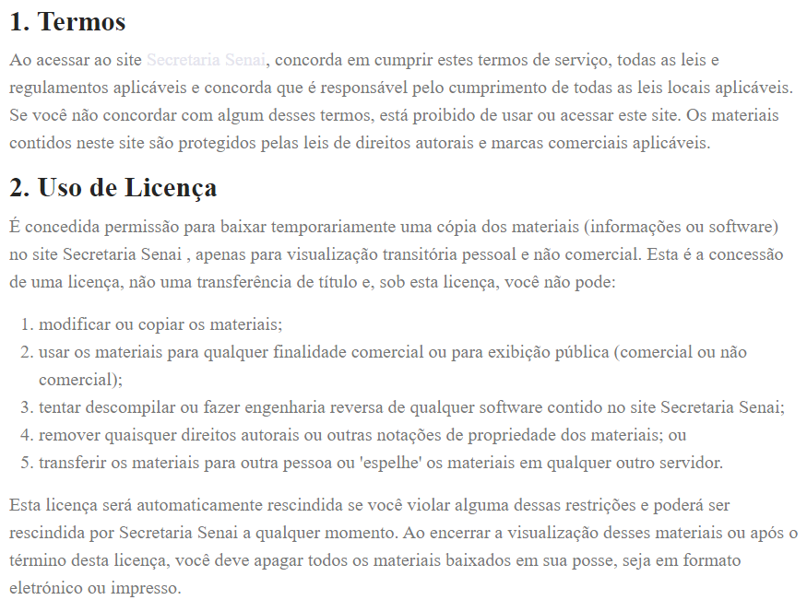

Estão descritas e organizadas, em vários itens diferentes, cada regra e termo cabíveis em relação a utilização do site e seus elementos.

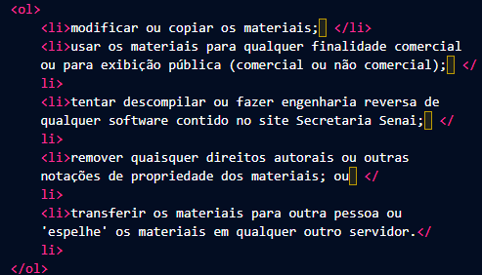

Na estrutura HTML, cada termo e subtermo das políticas do site foram organizadas através das tags de listas ordenadas. Essa tag de estruturação permite que cada item listado seja organizado de forma enumerada, de acordo com sua seção ou subseção.

Uma vez aplicadas na estrutura HTML da página, o próprio navegador irá realizar e organizar cada item de lista de acordo com as posições de tags.

# Privacidade – HTML&CSS

A página sobre as políticas de privacidade segue da mesma concepção, porém bem mais simples, da página referente aos termos de uso. Aqui, todas as diretrizes de privacidade e suas definições são descritas detalhadamente.

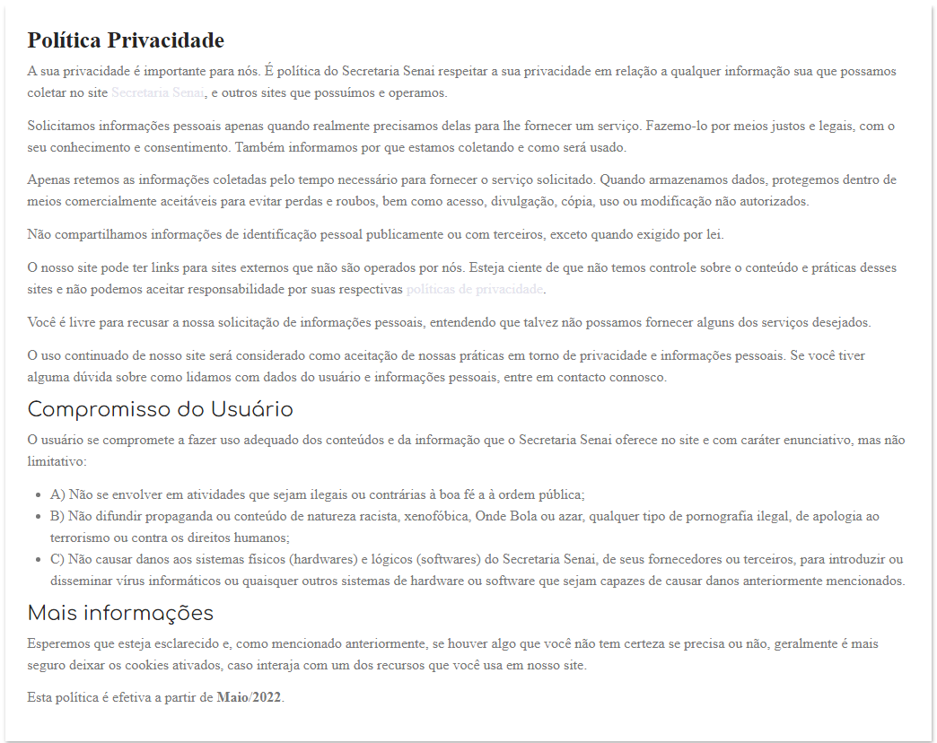

Diferente da página anterior, a estrutura de listas aqui não tem sua ordem especificada. A tag <ul> é uma estrutura de listagem parecida com a vista anteriormente, embora ela não enumere os itens de acordo com a ordem em que estão posicionadas.

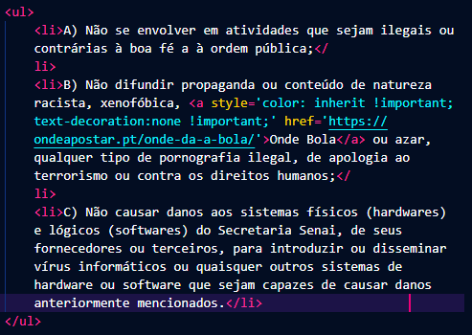

# JavaScript

JavaScript (Js) foi a linguagem de programação escolhida para fazer o controle do nosso site. Então as páginas de serviço e login possuem utilizam o JavaScript para dar falsa sensação de funcionalidade.

Escolhemos o JavaScript porque ela é uma das linguagens mais fáceis de se integrar com a web/HTML. Além de ser uma linguagem leve e uma das mais utilizadas no Brasil, isso faz com que muito conteúdo esteja disponível na internet e gratuitamente.

A Js é baseada em protótipos, multi-paradigma e dinâmica, suportando estilos de orientação a objetos, imperativos e declarativos (como por exemplo a programação funcional). Por esse e mais motivos decidimos escolhê-la para a criação da nossa secretaria.

Os scripts que não forem adicionados aqui ou é porque já foram comentados ou deixamos de usar, por exemplo: O script Faça Parte era utilizado para upload de fotos/currículos, no entanto depois descobrimos que o site seria totalmente voltado para a secretaria, então deixamos esse projeto de lado, o arquivo upload.php segue a mesma lógica, antes de decidirmos a nossa linguagem de programação fizemos alguns testes com outras, PHP foi uma delas, mas infelizmente ela se mostrou ineficaz para os nossos propósitos.

Somando temos um total de 9 scripts e 479 linhas, sem contar os script de dinamização nas próprias páginas html.

# Login - JS

A parte de JavaScript do Login é formado por uma parte no HTML e um arquivo tipo Script com o nome “login.js”. No arquivo HTML chamado “login.html” na linha 31-33, nós temos um evento no botão Enviar, esse evento é o onclick que nos ativa a função validar() criada no script.



Esse mesmo script tá linkado no final da página do html com o seguinte comando:

<script src="../Scripts/login.js"></script>



No script eu faço o “*get”* de todos os input que tem na página, sendo o primeiro o resultado que está no input do email, o segundo a senha, o terceiro é o próprio botão que vai receber diferentes valores de link dependendo da senha, email e se a pessoa concorda com os termos.

O sistema de logi é bem simples e quebrável já que não existe uma integração com um banco de dados real. Basicamente, o login é um if else dos valores que a pessoa coloca, se o email não for “secretaria@senai.com”, se a senha não for “Nota100!”, e a pessoa não concordar com os termos o link do index.html não vai ser setados no botão Enviar e uma mensagem window.alert() será mostrado, nesse caso ou “Senha Incorreta” ou “Você precisa concordar com os termos”.

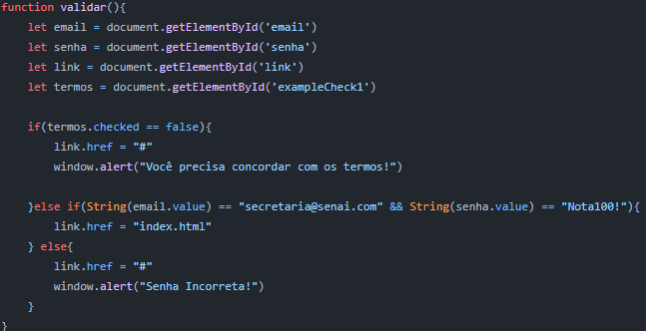

# Atualizar - JS

A tabela de atualizações é uma seção na página principal onde as secretarias poderiam colocar informações sobre as últimas alterações feitas no site, ou ter essas informações acrescentadas automaticamente por meio de um banco de dados.

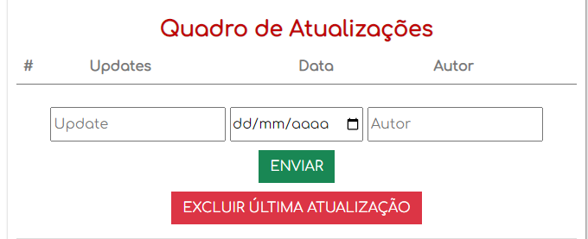

O script de atualizar, assim como no de Login foi realizado o get de todos os elementos/inputs que precisariamos alterar. A maior diferença nesse Script foi uma segunda função chamada exclui, que como o nome diz, apaga a última linha da tabela de atualizações.

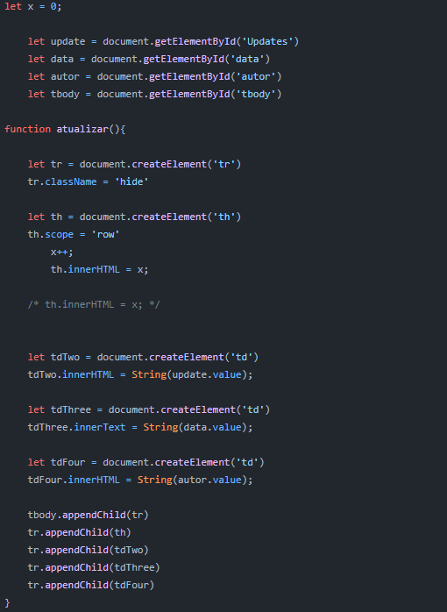Ao clicar no botão Enviar o usúario tem suas informações enviadas para a tabela de uma forma visual, vamos fazer um exemplo a seguir, com as seguintes informações: Update = “Atualização da Turma B”; Data=”21/05/2022”;Autor=”Rafael”. O resultado seria o seguinte:

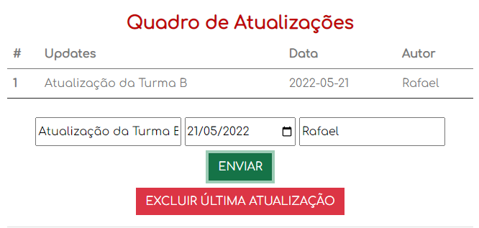

A variável x é a resposável por colocar o número de sequência das atualizações, no caso da “Atualização da Turma B” é 1. As informações são adicionandas na tabela com método appendChild. As classes foram adicionadas com o parâmetro “.ClassName”

# Cadastro de Cursos -JS

No cadastro de curso pouco foi feito em relação ao JavaScript. Na parte do HTML colocamos um action=”https://formsubmit.co/secretariasenai@outlook.com"” que envia os inputs para o email secretariasenai@outlook.com.

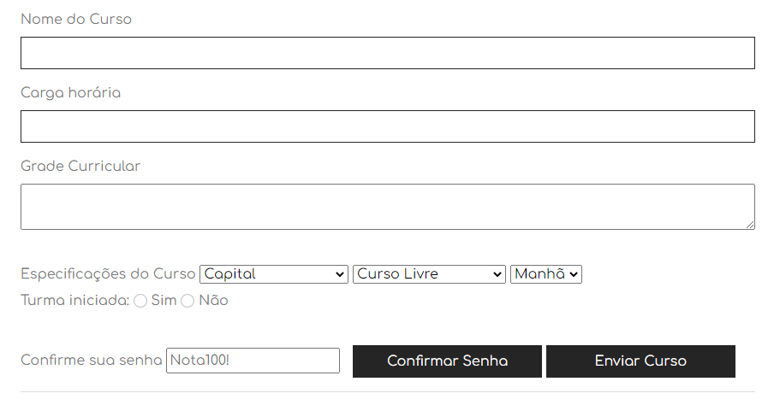

A parte de JavaScript propriamente foi a confirmação de senha. Caso não seja a senha Nota100! O action do form não é ativado e dessa forma os arquivos não chegam no email. Mas a sua funcionalidade é parecida com a do Login.



Quando a senha está incorreta, o botão enviar curso fica com o tipo #, ou seja, sem o tipo subimit o botão não é capaz de enviar os dados para o email. Assim como o script de login é facilmente quebrável com um f12 e inspeção do script, já que a sua validação se resguarda em um if/else simples.

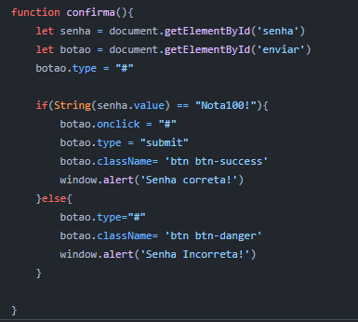

# Cadastro de Turma -JS

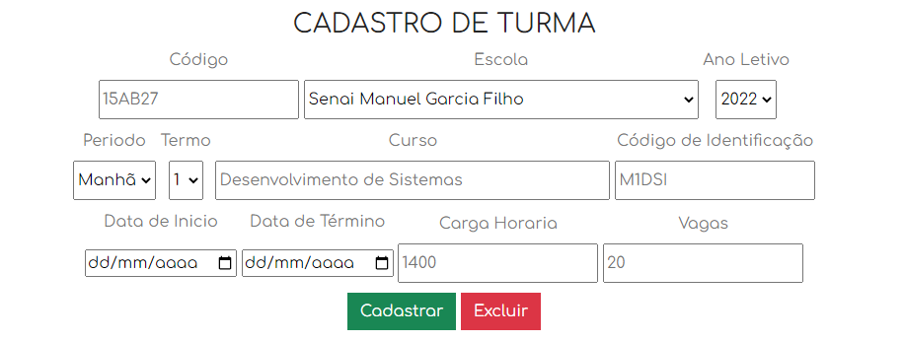

O script do cadastro de turma se resume puramente ao visual, ele não tem nenhuma funcionalidade prática para enviar os dados par aum email ou banco de dados.

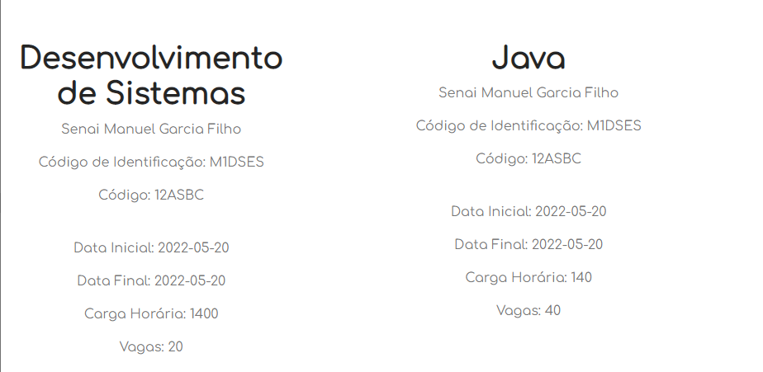

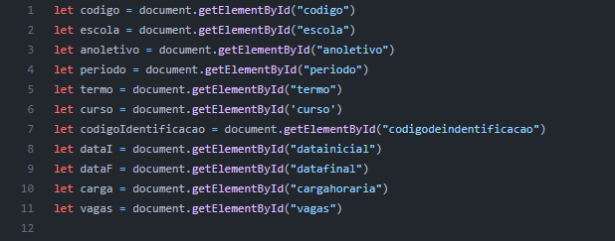Exatamente por esse motivo que o seu script é um dos maiores do site, já que os elementos do site precisaram ser pegados pelo getElementById, cada um dos inputs, botões e a área aonde será apresentada a informação. Além disso, também é preciso criar cada elemento html que servirá de recptáculo para os dados adquiridos dos inputs. O resultado final é esse:

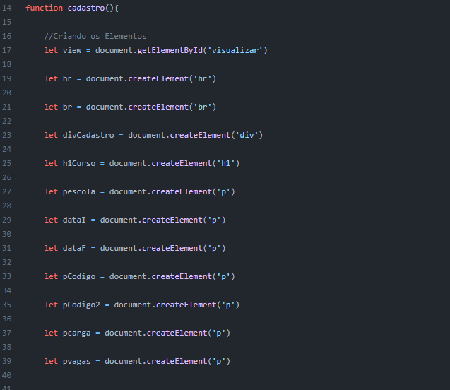

O código inteiro poderá ser visto pelo link: https://github.com/rafaelleitedasilva/Secretaria/blob/main/Scripts/cadastroTurma.js

Porém os conteúdo foram adicionados de maneira procedural por meio do método appendChild, de forma similar ao do Script Atualizar.

# Cadastro de Aluno -JS

O cadastro de aluno foi o mais simples de todos os scripts, já que a parte visual é pequena e o único if/else da página é para verificar se o aluno é menor ou maior de idade. Caso seja de maior uma nova tela de input aparece para que sejam colocados o CPF do responsável.

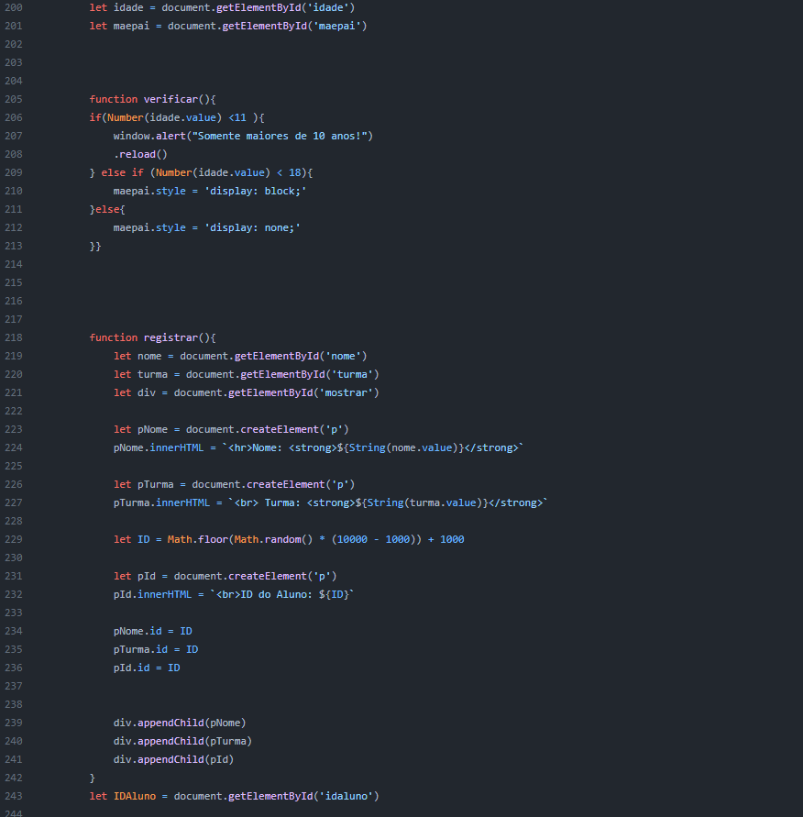

# Ambiente - JS

A página de ambiente possui apenas a simulação de duas salas, porém, idealmente ela pode comportar quantas salas forem necessárias, cada sala possui o seu próprio id e é clicável, nesse nosso exemplo a sala foi feita de uma forma simples com uma div e um H1 dentro representando a sala, mas é possível pegar a planta da escola fazer recortes de cada sala e deixar esses recortes clicáveis fácilmente, dependendo do tamanho da planta, seria possível replica-la dentro do site.

A página de Ambiente serve para que professores reservem salas sem que tenha conflito de horário entre as reservas. O site funciona com JavaScript e armazenamento em arrays, mas a sua formatação é simples para futuramente ser passado para um banco de dados.

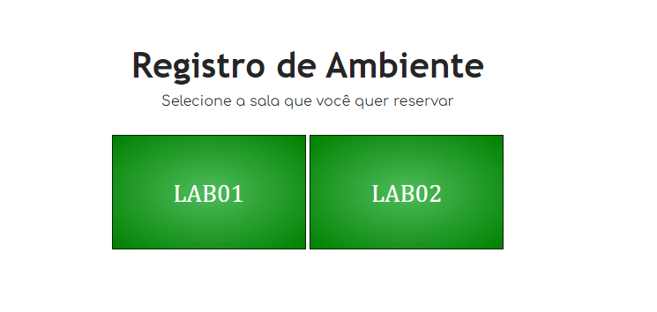

Quando clicamos em qualquer uma das salas é aberto uma tela modal no qual colocamos o nome do Professor, a data e hora da reserva da sala. Clicar em confirmar faz com que as informações sejam armazenadas na tabela e simultâneamente na array.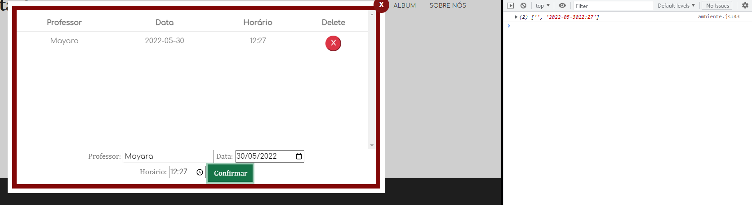

Quando um segundo professor, ou o mesmo, tentam reservar a sala na mesma data e horário um alerta é lançado.

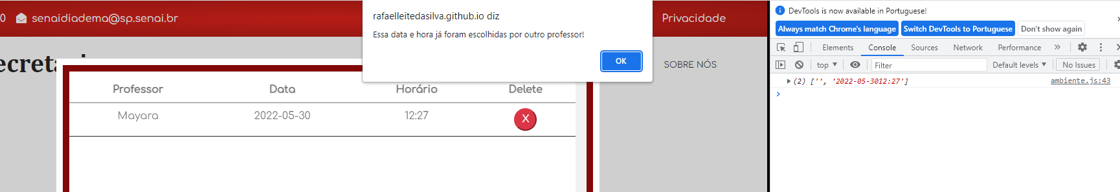

A página de ambiente ainda não está 100% completo, já que é necessário colocar o período de tempo em que o professor que reservar a sala. Porém metade do caminho já está encaminhado e o serviço de reserva já é prático nesse modelo, dependerá da organização dos funcionários.

Além disso, as reservas já vem com um botão de apagar, que elemina o registro tanto visualmente quanto na array.

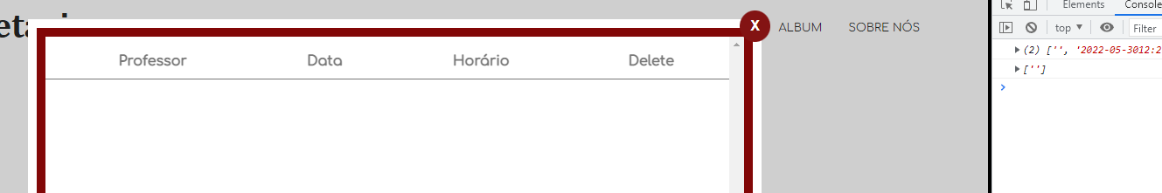

O script de Ambiente está totalmente comentado, de forma que acho desnecessário repetir as descrições aqui.

# Conteúdo Formativo – JS

O conteúdo formativo é formado por 6 inputs, entre eles: Turma, Curso, Unidades Curriculares, Data, Período e Conteúdo Formativo.

Todos os inputs são do tipo select/option, dessa forma quando clicamos em enviar os conteúdos selecionados no select são pegos e mostrados visualmente em uma table, como nos outros casos o ideal seria adicionar esses valores em um banco de dados implementado com o cadastro de curso e turmas.

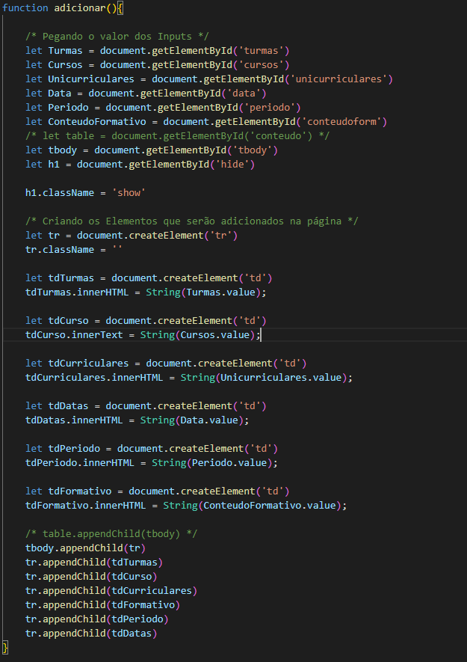

Assim como em cadastro de turma, foi criado váriaveis com criações de elementos como td e tr, nessas variáveis foram adicionandos os valores de cada input por meio do “.innerHTML”, o “.innerText” também seria útil, mas optamos pelo innerHTML por ser mais geral e alterar diretamente o HTML.

Por fim adicionamos as opções com “appendChild” de maneira procedural no fim do script.

# Bibliografia

MDN web Docs Mozilla , 2021. *JavaScript - MDN Web Docs - Mozilla.* [Online]   
Available at: https://developer.mozilla.org/pt-BR/docs/Web/JavaScript  
[Acesso em 24 Maio 2022].

Silva, R. L. d., 2022. *GitHUb.* [Online]   
Available at: https://github.com/rafaelleitedasilva/Secretaria  
[Acesso em 24 Maio 2022].